[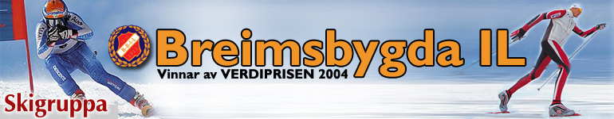](http://idrett.speaker.no/Organisation.asp?OrgElementId=63939)

**EVEN HOLE CUP 2022 på Utvikfjellet.**

**Skjærtorsdag 14. april med start kl. 12.00**

**STORSLALOM**

**Stad:**  Breimsbygda Skisenter, Utvikfjellet.

**Tidspunkt:** Start kl. 12.00

**Gjennomføring:** 11:10 Lagleiarmøte

11:20 Synfaring

12:00 Start 1 omg. Alle køyrer lang løype, frå toppen av «nye» heisen.

13:00 Sportsgudsteneste

13:30 Start 2. omg.

12:30 Renn i mellomste heisen parallell slalom fire runder.

Det blir også arrangert «water splash konkurranse» dvs køyre over eit lite basseng med vatn. Dette blir arrangert rett etter rennet.

**Påmelding:** Min idrett innan onsdag 13. april kl. 23.59, **Link til Even Hole Cup påmelding:** [**https://minidrett.nif.no/Event#368871-011**](https://minidrett.nif.no/Event#368871-011) Dei som skal delta i mellomsteheisen må melde seg på via e-post.

Dei som ikkje er registrert i min idrett må melde seg på via e-post til [anders.felde@breim.no](mailto:anders.felde@breim.no)

**Premiering:**  Beste tid for kvinne og mann i lang løype blir premiert med eit Jarlsberg hjul (10 kg).

Deltakarpremie til alle, 1-3 premie i aldersbestemte klassar og junior klassene

**Klasseinndeling:** Aldersbestemte klasser, jr. I og II, klasse A, yngre veteran (31-55),

eldre Veteran (56-110).

**Startkontingent** 50,- pr. deltakar i mellomste heisen

150,- pr deltakar i storebakken tom 15-16 år,

160,- pr deltakar i storebakken for junior og senior.

**Startkontingent betales til konto nummer: 3710 07 00248 eller Vipps nr. 138642 (kvittering/skjermbilde må vises ved henting av nr.)**

**Startnummer Delt ut lagsvis på hjørnet av skitrekkhytta, mot kvitt. på betalt startkontingent.**

**Rennkort**  150 pr dag (gjeld både for utøvarar og foreldre)

**Rennleiar** Per Asbjørn Felde

**Vi ønskjer alle hjarteleg velkomne til Utvikfjellet**

**Dette rennet kan du delta på uansett ferdigheiter**

[**http://www.breimsbygda.no/ski/**](http://www.breimsbygda.no/ski/)

